**В ГОСТІ ДО САНТА КЛАУСА ЕКОНОМ (шкільні канікули)**

###### **21.12.2024 02.01.2025**

##### **1 день**

###### Початок подорожі

**06:00 год** - організований виїзд автобусом з Києва.

Проходження україно-польського кордону. **Нічний переїзд до Риги.**

##### **2 день**

###### Святкова Рига

Прибуття в Ригу.

Пропонуємо вам насолодитись Ригою і відвідати чудову **екскурсію «Ризькі таємниці. Магія Модерна і чарівність ризьких парків»** (15 євро для дорослих / 10 євро для дітей) ). В Ризі ви відчуєте себе як в справжньому музеї архітектури. Тут представлені всі можливі стилі: від готики до класицизму. Але справжнім скарбом міста є будівлі, побудовані в стилі Модерн, чи Арт Нуво, чи Югендстиль. Причудливі барельєфи, повиті квітковими гірляндами геометричних фігур, скульптури і статуї, леви і фантастичні тварини є характерними ознаками Ризького модерна. Величні фрески і панелі, ажурні балкони, химерні прикраси слугують естетичним цілям. Разом з гідом ми прочитаємо на барельєфах історію будинків і чим займалися власники будинків. Іще більше цікавих історій і ризьких таємниць...

**Поселення в готель.** Ночівля.

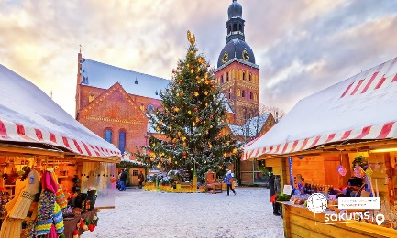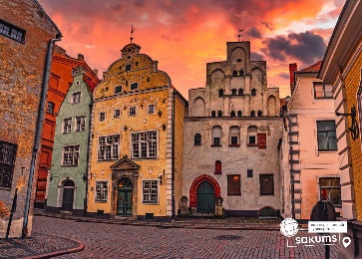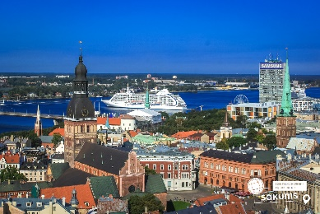

##### **3 день**

###### Норовливий прибалтійський дух

Сніданок. Виселення з готелю.

Запрошуємо вас на **оглядову екскурсію по Ризі**. Місто на Даугаві, будучи типовою європейською столицею, зберегло і норовливий прибалтійський дух, і сувору радянську спадщину. У Ризі на кожному кроці можна побачити абсолютно інший історичний зріз. За один день ти буквально проходиш крізь епохи. Окрасою Риги справедливо вважається історичний центр. Його архітектурні домінанти — Собори Святого Якова (головна католицька церква Латвії), Домський (з неймовірної краси органом) та Святого Петра (на 72-метровому шпилі якого облаштований оглядовий майданчик). Нормально перетинати час і простір просто перетинаючи вулицю. Однак у Ризі цей перехід особливо органічний та приємний, особливо захоплюючий та легкий. Тут по-іншому сприймаєш увесь калейдоскоп із подій, людей та епох. Можливо, тому що у Прибалтиці на поспішають? А можливо, тому що тут інакше плине час?

**Переїзд в Таллін.** Ночівля.

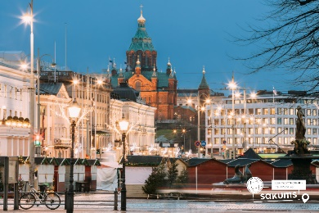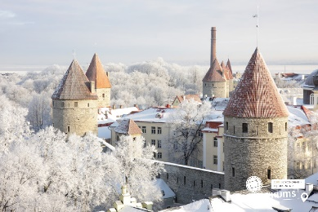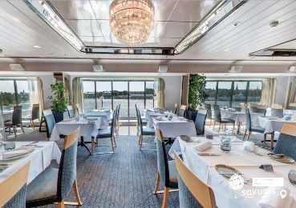

##### **4 день**

###### Гельсінкі – столиця, найбільший порт, інтелектуальний, фінансовий та культурний центр країни

**Сніданок.** Виселення з готелю.

**Трансфер в порт. Посадка на пором TALLINK.**

Прибуття в Хельсінкі.

Всіх бажаючих запрошуємо відправитись на **оглядову екскурсію по Хельсінкі** (20 євро для дорослих/15 євро для дітей). На півдні Суомі, на березі Фінської затоки, розташоване місто Гельсінкі – столиця, найбільший порт, інтелектуальний, фінансовий та культурний центр країни. Воно включає 315 островів, а третину його території займають парки. Центр міста – Сенатська площа, обрамлена величним архітектурним ансамблем у стилі ампір. На ній знаходиться візитна картка Гельсінкі – собор Святого Миколая (Кафедральний собор). Душа міста, його атмосферне і колоритне місце – Ринкова площа (Kauppatori), що розташувалася на березі Балтики. Піднявшись на оглядовий майданчик Успенського собору, можна побачити панораму міста з висоти. Найжвавіше місце Гельсінкі – вулиця Еспланаде, на якій знаходиться безліч сучасних магазинів, бутиків, ресторанів, стильних та модних закладів.

**Переїзд в регіон Оулу.** Поселення у готель. Ночівля.

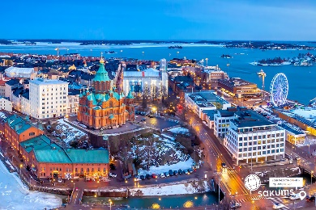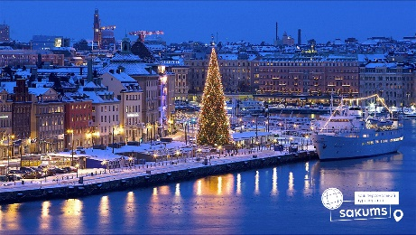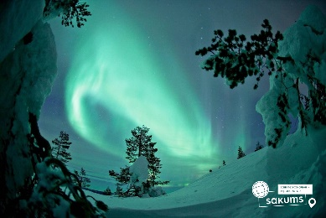

##### **5 день**

###### Найпівнічніший зоопарк у світі – «Полярний зоопарк Рануа»

**﻿**Сніданок.

Рекомендуємо провести день у регіоні Рануа, відвідати **один із найпівнічніших зоопарків у світі – «Полярний зоопарк Рануа»** (трансфер 40 євро + вх. квиток 28 євро дорослий /23 євро діти до 14 років). «Полярний зоопарк Рануа» здатний здивувати і змусити подивитися на навколишній світ флори і фауни по-новому. Які тварини мешкають в північних широтах нашої планети? Що відбувається з рослинами за полярним колом? Як жителі Лапландії пристосовуються до холоду, і чому зима для них – найкраще, що може бути в житті? Найдопитливіші зможуть пізнати світ зими по справжньому, долаючи снігові замети на собачих та оленячих упряжках.

**Катання на собачих упряжках** (коло 500 м, від 30 євро для дорослих, 25 євро діти до 14 років). **Увага! Бронювання і оплата до початку туру**. Хіба можна ще краще провести холодний зимовий день, ніж як качатися в снігу з такими милюсенькими та пухнастими песиками? Навчитесь управляти упряжкою та прокатаєтесь з вітерцем у санях просторами казкової Лапландії.

**Катання на оленячих упряжках** (коло 300м, від 22 євро для дорослих, 19 євро діти до 14 років) **Увага! Бронювання і оплата до початку туру.** Коли Лапландія укривається снігом, у селі влаштовують Сафарі на оленячих упряжках. Олені живуть неподалік офісу чарівника, і кажуть, ніби до Різдва деякі з них отримують здатність літати.

Повернення в готель. Ночівля.

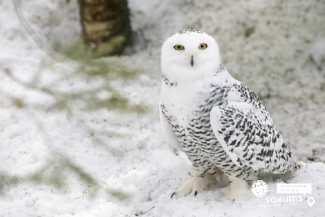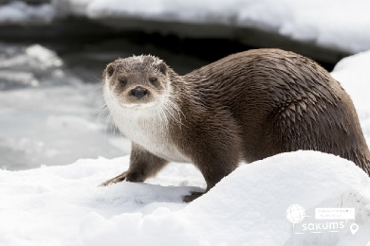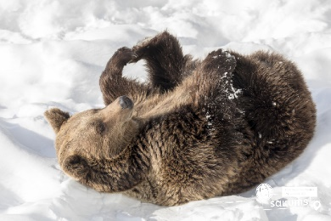

##### **6 день**

###### «У пошуках Санти»

**Сніданок.**

Сьогодні ми відправимось на **пошуки Санта Клауса у «Santa Claus Village»** (45 євро). Чи не найвідомішим туристичним атракціоном Фінляндії є країна, якої немає на мапі, але котра живе у серці кожної дитини і кожного дорослого, який продовжує вірити в казку. Мова йде про казкову снігову домівку Санта-Клауса - Лапландію. Фінський Санта Клаус має ім’я Йоулупуккі. У нього навіть є паспорт, де у графі «дата народження» написано: «з давніх давен». У Резиденції Санта-Клауса можна сфотографуватися, подивитися виставу в ляльковому театрі, купити ялинкові прикраси, сувеніри, вироби з оленячих шкір і рогів, традиційні саамські ножі, біжутерію, картини-слайди з північним сяйвом, фінські делікатеси, пряникові будиночки тощо. На центральній площі селища встановлено стовпи, між якими проведено чітку лінію білою фарбою. Взимку її не побачиш, але на кожному стовпі є напис Arctic circle. Невидиму лінію перестрибують, переступають, проїжджають машиною — і отримують сертифікат про перетин Північного полюсу.

Окрім будинку Санта Клауса, **обов’язково відвідаємо Дім Різдва**, де влаштована виставка, яка розповідає про фінські різдвяні традиції та про те, як святкують Різдво в інших країнах. Санта теж любить заглянути на виставку, сфотографуватися з відвідувачами, а також особисто вручити дітям подарунки — така подія запам’ятовується на все життя.

Але рекордсменом з відвідувачів є **головне поштове відділення Санти**. Цілий рік тут юрбляться відвідувачі, які хочуть надіслати рідним і друзям листівку зі спеціальним штемпелем. Від різноманітності карток і приголомшливих видів Лапландії, зображених на них, просто очі розбігаються! Придумати оригінальний текст і красиво оформити вам допоможуть ельфи.

Бажаючих **запрошуємо відвідати «Санта парк»** (вх. квиток 50 євро дорослі, 47 євро діти до 12 років) — це місце, де панують веселощі та відбуваються справжні чудеса, у вас буде можливість відвідати справжні ельфійські шоу, майстер-класи, навчитися прикрашати імбирні пряники, взяти урок з виготовлення новорічних іграшок. Напевно, в наш час не існує людини, яка б — незалежно від віку — жодного разу не грала б у Angry Birds. У Санта-Парку є цілий ігровий майданчик, присвячений цій грі, де можна постріляти з рогатки і показати свою майстерність в інших вміннях знаменитих пташок. Тут усім заправляють ельфи і царює атмосфера справжнього дитинства. Незабутні враження гарантовані!

Повернення в готель. Ночівля.

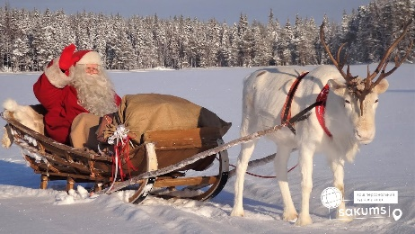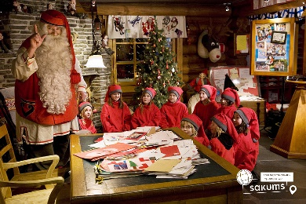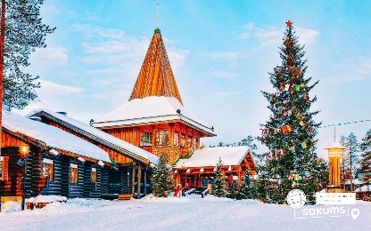

##### **7 день**

###### Балтійські горизонти

**Сніданок**. Виселення з готелю. Переїзд в Гельсінкі.

**Посадка на пором TALLINK до Таллінну.**

Прибуття в Таллінн. Ніч в готелі.

##### **8 день**

###### Чарівний Таллінн

**Сніданок**. Виселення з готелю.

Запрошуємо вас на **оглядову екскурсію по Таллінну.** Нам пощастило, що подорож припадає на період між Різдвом та Новим роком. Тож усе місто буде магічно прикрашено, ялинка на Ратушній площі чаруватиме погляд, а глінтвейн по традиційному рецепту зігріє і тіло, і душу. У Таллінні прогуляємось Старим містом. Історичний центр яскраво виражений: все те, що за фортечною стіною, - Старе місто, внесене до списку всесвітньої спадщини ЮНЕСКО. Обов’язково відвідаємо Ратушну площу, замок Toompea, лютеранський Домський собор і Церкву Святого Олафа. Церква являє собою зразок готичного стилю і має оглядовий майданчик на одній з веж.

**Переїзд у Вільнюс.** Ночівля.

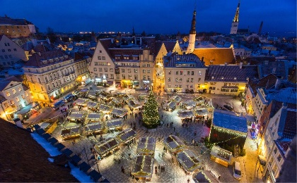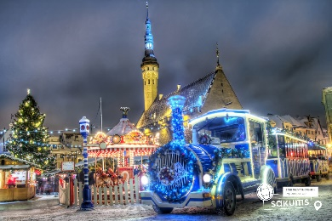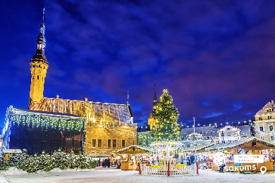

##### **9 день**

###### Повернення в Україну

Сніданок.

**Виселення з готелю.**

Запрошуємо вас на **оглядову екскурсію Вільнюсом** (20 євро для дорослих / 15 євро для дітей, або трансфер в місто 5 євро). Ми прогуляємось середньовічними звивистими вуличками, де переплітаються стародавність і сучасність, багата культурна спадщина і таємничі легенди. Познайомимось із основними віхами історії Вільнюса та побачимо його головні пам'ятки: ворота Аушрос, костел святого Казимира, Президентський палац, Кафедральний собор та багато іншого. А ще ви побачите сучасне мистецтво на вулиці Літераторів, почуєте легенду про сир Джюгас і загадаєте бажання на плитці «Диво»!

Повернення в Україну. **Нічний переїзд у Київ.**

##### **Вартість туру при ранньому бронюванні – 750 євро Базова вартість – 765 євро**

##### **Вартість туру для закритих організованих груп 45+5 – 700 євро**

###### **Входить у вартість**

* Проїзд автобусом єврокласу по маршруту туру;
* Медичне страхування для осіб 7-59 років;
* Проживання у готелях рівня 3* в номерах з усіма зручностями;
* Проїзд та проживання на поромі у 4-місних каютах;
* Харчування – сніданки в готелях;
* Супровід керівником групи;
* Оглядові екскурсії по Ризі і Таллінну.

**Не входить у вартість**

* Факультативні екскурсії;
* Медичне страхування для осіб 0-6 та 60-80 років (*уточнюйте у менеджера);
* Додаткове харчування;
* Вхідні квитки по програмі;
* Особисті витрати.